概率论与数理统计模拟试题B解答
一、单项选择题
1. (C); 2. (C); 3.(D)
二、填空题
1. 0.5; 2. 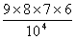 =0.3024 ; 3. ; 4. P(B)P(A|B)
三、
四、P = 1 - P{三次均未击中}
= 1 - (1 - 0.4)(1 - 0.5)(1 - 0.7)
= 0.9
五、 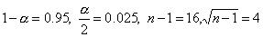
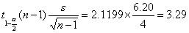
均 值 的 95%的 置 信 区间 为 ：
(507.75 ⁻ 3.29 , 507.75 + 3.29) = (504.46 , 511.04)
六、 ， 的边缘分布率分别为
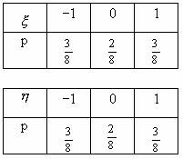
显然 _{1，2，3}
所以 与 不独立 。
七. Eξ= 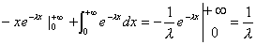
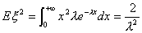
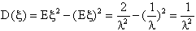
八．
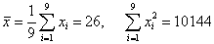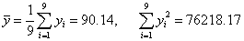 ， 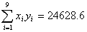 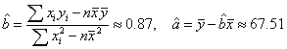
九、记第i支电子元件的寿命为 ( i =1，2，3 )
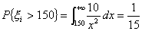
P {三个元件都不失效} = 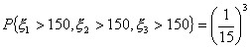
P {三个元件都失效}=
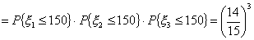
十． ( i =1,2) “ 所取的零件由第i台机床加工”
B “ 取出的零件为合格品 ; 则
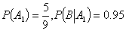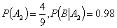
由全概率公式
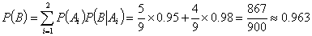
由贝叶斯公式
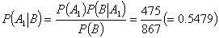
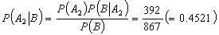
故它由第一台机床生产可能性较大

